GUÍA PARA LA FORMULACIÓN DEL PLAN DE ACCIÓN POR DEPENDENCIA

León Darío Espinosa Restrepo
Director

María Virginia Jordán Quintero
Subdirectora de Desarrollo Integral

Alba Luz Echeverry de Olaya
Asesor (E)

Guido Escobar Morales
Profesional Universitario

Santiago de Cali, diciembre de 2014
Versión 13.0
CONTENIDO DE LA GUÍA PARA LA FORMULACIÓN DEL PLAN DE ACCIÓN

INTRODUCCIÓN

I. CONCEPTUALIZACIÓN SOBRE LA GESTIÓN PÚBLICA

II. DEFINICIONES, PRINCIPIOS Y UTILIDAD DE LOS PLANES DE ACCIÓN

III. INSUMOS

IV. ESTUDIO Y APROBACIÓN DEL PLAN DE ACCIÓN

V. PUBLICACIÓN DEL PLAN DE ACCIÓN

VI. PROCEDIMIENTO PARA LA ELABORACIÓN DEL PLAN DE ACCIÓN

VII. CONTENIDO DEL PLAN DE ACCIÓN

INTRODUCCIÓN

La Constitución Política estableció que la Nación y las entidades territoriales deben adoptar sus respectivos planes de desarrollo en forma concertada, con el fin de asegurar el uso eficiente de los recursos públicos y el desempeño de las funciones y competencias de los niveles de gobierno. En el mismo sentido, la misma Carta determinó la obligación de evaluar la gestión y los resultados de los planes y programas de desarrollo e inversión que realice la Nación y las entidades territoriales.

En desarrollo de este precepto constitucional, la Ley 152 de 1994 o Ley Orgánica del Plan de Desarrollo, estableció que, con base en los planes de desarrollo departamentales o municipales, las dependencias de la Administración Municipal deberán preparar su correspondiente Plan de Acción, bajo la coordinación de la Oficina de Planeación y someterlo a la aprobación del respectivo Consejo de Gobierno Departamental, Distrital o Municipal.

Dada la necesidad de unificar criterios en torno al seguimiento y evaluación de los Planes de Desarrollo se ha elaborado el presente documento, el cual busca enriquecer la discusión y orientar la definición de lo que será una guía conceptual y metodológica para el seguimiento y evaluación, con énfasis en la formulación y aprobación del Plan de Acción, como instrumento de gestión.

El Departamento Administrativo de Planeación, en cumplimiento de su función de orientación de la planificación para el desarrollo del Municipio, ha preparado la presente guía para la formulación de los Planes de Acción que las dependencias de la Administración Municipal deberán formular o reformular en la medida que se presenten dos situaciones:

- Cambio de periodo de gobierno (nuevo Plan de Desarrollo)
- Ajuste anual (Acuerdo de Presupuesto)

En la primera situación, esta guía se aplicará una vez sea aprobado y sancionado el Plan de Desarrollo del Municipio. En la segunda situación esta guía se aplicará inmediatamente después de la aprobación del presupuesto.

El Plan de Desarrollo contiene los enunciados generales en cuanto a visión, líneas estratégicas, componentes, programas, metas, y la proyección aproximada de los recursos financieros disponibles para inversión (presupuesto de inversión). Con base en lo anterior, los recursos (humanos, tecnológicos y financieros) y las competencias de ley, determinarán la relación y el nivel de responsabilidad sobre cada línea estratégica, componente, programa, meta, estableciendo las actividades para dar cumplimiento a los lineamientos del Plan de Desarrollo; además, los indicadores de gestión que se proponen para el seguimiento.

En este sentido, se establece que cada una de las dependencias de la Administración Municipal (Direcciones, Secretarías y Departamentos Administrativos), construyan su Plan de Acción, el cual debe contener además de los proyectos planificados sectorialmente, los de carácter intersectorial.

I. CONCEPTUALIZACIÓN SOBRE LA GESTIÓN PÚBLICA

La gestión es un proceso que integra la planeación de objetivos y estrategias, la ejecución de programas y proyectos y la evaluación de resultados, con el fin de cumplir los compromisos de los mandatarios y atender en forma oportuna y eficiente las funciones y competencias encomendadas por la Constitución y la ley a la Nación y las entidades territoriales. En este contexto, la planeación es un proceso dinámico y retroalimentado para la toma de decisiones.

¿De qué depende una buena gestión?

Los elementos básicos para una buena gestión son:

- Voluntad y compromiso de los gobernadores, alcaldes y sus equipos para cumplir los compromisos acordados con la comunidad en los programas de gobierno.

- Claridad en la definición de objetivos, estrategias, metas, programas y proyectos que se acuerden y aprueben en las instancias respectivas.

- Capacidad Institucional de la entidad, para responder en forma eficiente y eficaz con los planes de desarrollo. Esto significa que las dependencias deben tener claridad sobre la misión y competencias asignadas por las normas constitucionales y legales y dispongan de la capacidad financiera y la estructura organizacional y técnica para responder con los propósitos de la entidad y las demandas de la comunidad.

- Transparencia en el desarrollo de las acciones y en el manejo de los recursos.

II. DEFINICIONES, PRINCIPIOS Y UTILIDAD DE LOS PLANES DE ACCIÓN

¿Qué son los Planes de Acción? El Plan de Acción es un instrumento de gerencia pública que articula las líneas estratégicas, componentes, programas y metas del Plan de Desarrollo, con el propósito y funciones de las entidades y de éstas con las políticas, programas y proyectos de inversión en cada vigencia. En este sentido, el Plan de Acción es una herramienta de gestión que permite a cada dependencia orientar sus procesos, instrumentos y recursos (humanos, físicos, económicos e institucionales) hacia el logro de objetivos y metas anuales. Igualmente, el Plan de Acción define indicadores que facilitan el seguimiento y evaluación de las acciones de gobierno y sirven de guía para la toma de decisiones.

Principios que orientan la elaboración del Plan de Acción

La elaboración de los planes de acción se ciñe a los principios generales que orientan los procesos de planeación y presupuestación. Entre otros, se tienen en cuenta los siguientes:

- Coordinación: En la elaboración del Plan de Acción las diferentes dependencias de la administración, bajo la orientación de la Oficina de Planeación o quien haga sus veces, deben definir y coordinar las acciones y actividades que requieren colaboración de otras dependencias ya sean internas o externas.

- Continuidad: El Plan de Acción garantiza la culminación de los programas y proyectos con los cuales se pretenden alcanzar los objetivos del Plan de Desarrollo. Es importante tener en cuenta que la ejecución de cada proyecto está sujeto a un cronograma, propio del ciclo del mismo, independientemente del fijado para una vigencia fiscal, por lo tanto, al elaborar el Plan de Acción se dará prioridad en la asignación de recursos, a los proyectos que están en ejecución.

- Eficiencia: El Plan de Acción permite el cumplimiento de los objetivos y metas de los distintos programas al menor costo posible, optimizando el uso de los recursos financieros, físicos y humanos entre los distintos proyectos.

- Coherencia: Las acciones y proyectos aprobados en el Plan de Acción guardan coherencia con las líneas estratégicas, componentes, programas y metas definidas en el Plan de Desarrollo.

- Planificación: El Plan de Acción permite la concordancia entre el presupuesto de la entidad territorial con su respectivo Plan de Desarrollo. Se evitará la dispersión o atomización de la inversión y se viabilizará e incorporará sólo aquellos proyectos que garanticen su sostenibilidad, es decir, su operación y funcionamiento en el tiempo.

Utilidad de los Planes de Acción

Los Planes de Acción sirven básicamente para:

- Organizar las actividades que realizan las distintas dependencias de la administración en torno a objetivos de política local o regional y programar la ejecución de proyectos de inversión y la coordinación con otras dependencias en cumplimiento de los objetivos propuestos.
- Fijar los objetivos y metas para cada año de gobierno.
- Programar la asignación de recursos de acuerdo con la disponibilidad de los mismos, las metas fijadas para la vigencia en el Plan Indicativo, así como con los requerimientos que implican dichas metas.
- Hacer seguimiento a las acciones de cada dependencia y servir de insumo para evaluar resultados del Plan de Desarrollo al interior de la Administración.
- Servir de insumo para elaborar los informes de gestión y evaluación que el Alcalde debe presentar al Concejo Municipal semestralmente y al término de cada vigencia, así como a la ciudadanía sobre los avances del Programa de Gobierno.

III. INSUMOS

Los insumos para la formulación del Plan de Acción son:

El Plan de Desarrollo; el Plan vigente proporciona la visión, las líneas estratégicas, los componentes, los programas y las metas a los cuales se orientará el Plan de Acción.

El Plan Indicativo; instrumento que complementa el Plan de Desarrollo, desagrega las metas definidas en el Plan de Desarrollo, con sus respectivos indicadores, líneas de base, valores esperados y recursos para cada una de las vigencias (años) del período de gobierno.

El Propósito y Objetivos de cada dependencia; especifican el papel que le corresponde para el cumplimiento de su accionar.

Los proyectos aprobados del P.O.A.I.; incluidas sus metas y objetivos, como eje central para el cumplimiento de los objetivos del Plan de Desarrollo.

Las acciones de la dependencia, con gastos de funcionamiento (gestión).

Los Planes Sectoriales; que definen los lineamientos específicos y las políticas sectoriales de mediano y largo plazo de cada sector.

El Banco de Programas y Proyectos; proporciona información sobre cada proyecto y su viabilidad.

Los Indicadores de Gestión; incluidos en el Plan de Acción para la evaluación.

IV. ESTUDIO Y APROBACIÓN DEL PLAN DE ACCIÓN

¿Quiénes participan en la elaboración del Plan de Acción? Como lo señala la Ley 152 de 1994, corresponde a cada Secretaría y Departamento Administrativo preparar su correspondiente Plan de Acción con la coordinación del Departamento Administrativo de Planeación. Se recomienda que cada dependencia defina los responsables de las actividades para el logro de los objetivos. Igualmente, es importante promover y fortalecer el trabajo en equipo y generar sinergias que se traduzcan en resultados de eficiencia y eficacia en la entidad.

Para diseñar el proyecto de Plan de Acción se requiere que el jefe de la dependencia, defina un orden de prioridades para la vigencia de acuerdo con las recomendaciones y prioridades de la Administración. Así mismo, se deben organizar los equipos de trabajo y fijar los criterios de seguimiento y evaluación del desempeño. Cada dependencia imprime la dinámica interna y orienta los equipos de trabajo hacia la intersectorialidad y la consecución de resultados, en coherencia con las metas del Plan de Desarrollo.

V. PUBLICACIÓN DEL PLAN DE ACCIÓN

¿Cuál es la fecha de publicación del Plan de Acción? De acuerdo con la Ley 1474 de 2011 (Estatuto anticorrupción), en su Artículo 74 expresa: “PLAN DE ACCIÓN DE LAS ENTIDADES PÚBLICAS. A partir de la vigencia de la presente ley, todas las entidades del Estado a más tardar el 31 de enero de cada año, deberán publicar en su respectiva página web el Plan de Acción para el año siguiente, en el cual se especificarán los objetivos, las estrategias, los proyectos, las metas, los responsables, los planes generales de compras y la distribución presupuestal de sus proyectos de inversión junto a los indicadores de gestión.

A partir del año siguiente, el Plan de Acción deberá estar acompañado del informe de gestión del año inmediatamente anterior.

Igualmente publicarán por dicho medio su presupuesto debidamente desagregado, así como las modificaciones a este o a su desagregación.

Parágrafo. Las empresas industriales y comerciales del Estado y las sociedades de economía mixta estarán exentas de publicar la información relacionada con sus proyectos de inversión”.

VI. PROCEDIMIENTO PARA LA ELABORACIÓN DEL PLAN DE ACCIÓN

¿Qué pasos se deben seguir para la elaboración del Plan de Acción?

- Identifique los proyectos aprobados para su dependencia, así como las acciones a desarrollar durante la vigencia.
- Identifique las responsabilidades establecidas en las que debe coordinarse con otras dependencias.
- Verifique la correspondencia de cada proyecto con el Plan de Desarrollo
- Identifique a que meta del Plan de Desarrollo contribuye el proyecto
- Determine metas e indicadores de producto del proyecto
- Determine la ponderación porcentual de cada producto
- Defina fechas de inicio y terminación del proyecto
- Defina la unidad administrativa o reparto responsable del proyecto
- Defina los indicadores con los que se medirá la gestión
- Presente el Plan de Acción en el Consejo de Gobierno para su aprobación

¿Cuál es el procedimiento para elaborar el Plan de Acción? El Departamento Administrativo de Planeación apoya técnicamente al Consejo de Gobierno para que las decisiones conduzcan al cumplimiento de los objetivos del Plan de Desarrollo y sean coherentes con la capacidad técnica y financiera de cada dependencia. El Consejo de Gobierno establecerá prioridades a partir de:

- Prioridades del Alcalde
- Proyectos en concordancia con el cumplimiento de las metas anuales del Plan
- Terminación de los proyectos que están en curso
- Proyectos de gran impacto
- Metas financieras de la vigencia
- Capacidad institucional de las dependencias

Cada dependencia, considera lo siguiente, en el momento de la preparación de la propuesta del Plan de Acción:

    - Clarificar y socializar el propósito y funciones de la dependencia en el contexto de los objetivos del Plan de Desarrollo y del marco legal e institucional que la rige. Para ello debe revisar las normas generales que definen las competencias en cada sector (Constitución, leyes, decretos nacionales) y las disposiciones internas (acuerdos, decretos, resoluciones).

    - Identificar la capacidad institucional. Cada dependencia identifica sus procedimientos, instrumentos y recursos.

- Definir los proyectos y actividades a ejecutar durante la vigencia. Cada dependencia, sobre la base del análisis resultado de los puntos anteriores, define las actividades que realizará durante el periodo. Cada proyecto de inversión formulado y aprobado en el Plan de Inversiones es una unidad operacional que vincula recursos y actividades. Este es el componente básico del Plan de Acción.

    - Revisar y socializar la parte estratégica del plan y el plan plurianual de inversiones del Plan de Desarrollo. La revisión de la parte estratégica del Plan permite identificar los mecanismos a utilizar por la administración para lograr los objetivos y el plan plurianual orienta las decisiones de inversión y de él se derivan los proyectos para cada vigencia. Este ejercicio facilita la articulación y coherencia entre las metas de mediano plazo con los proyectos y actividades que se llevarán a cabo en una vigencia.

- Construcción de indicadores. Un objetivo del Plan de Acción es servir de base para el seguimiento y la evaluación de la gestión y de los resultados del Plan de Desarrollo. En este sentido, es necesario que cada proyecto presente los indicadores o resultados esperados.

Para el plan de trabajo de cada proyecto, se requiere definir:

- Actividades. Indicar las actividades y tareas para la realización del proyecto.

- Responsables. Asignar responsables directos, que garanticen su cumplimiento.

- Tiempos de ejecución. Definir un cronograma que garantice la secuencia de las actividades y su seguimiento.

VII. CONTENIDO DEL PLAN DE ACCIÓN

1. PLAN DE ACCIÓN

  - Indicar cómo la dependencia se relaciona con:

    - La Visión del Plan.

  - Indicar cómo la dependencia se relaciona con las Líneas Estratégicas, Componentes, Programas e Indicadores, describiendo: (Cuadro 1F, MEDE01.03.18.P03.F01)

    - Proyectos
    - Clasificación (BP)
    - Meta a alcanzar (ver Plan Indicativo y lo ejecutado)
    - Meta de producto del proyecto (descripción)
    - Indicador de producto del proyecto (descripción)
    - Valor de la meta de producto del proyecto
    - Presupuesto inicial (en pesos)
    - Día / Mes / Año de inicio
    - Día / Mes / año de finalización
    - Dependencia responsable (reparto administrativo)

2. INDICADORES

  - Metas e indicadores con los que se medirá la gestión de la dependencia (trámites y servicios). (Cuadro 2F, MEDE01.03.18.P03.F02)

  - Metas del Plan de Desarrollo responsabilidad de la dependencia (Cuadro 3F, MEDE01.03.18.P03.F03)

DESCRIPCIÓN DE LAS PARTES DEL PLAN DE ACCIÓN

  - Indicar cómo la dependencia se relaciona con:

    - La Visión del Plan. La dependencia determina la relación que tiene respecto a la visión del Plan de Desarrollo. La Visión es una imagen del futuro que se desea alcanzar, se construye con el conocimiento y las expectativas que se tiene sobre las responsabilidades que la organización debe cumplir. Este punto solo se trabaja cuando hay cambio de gobierno o cambios en la dependencia.

  - Indicar cómo la dependencia se relaciona con las Líneas Estratégicas, Componentes, Programas e Indicadores. En este punto, la información se presenta en un cuadro (Cuadro 1F, MEDE01.03.18.P03.F01) prediligenciado por el Departamento Administrativo de Planeación, que debe ser terminado por la dependencia, de acuerdo con las siguientes instrucciones:

      - Código Dependencia: en esta casilla se coloca el código de la dependencia sólo en aquellas filas donde se identifiquen proyectos de inversión articulados a los indicadores de producto, que contribuyan al cumplimiento del Plan de Desarrollo.

      - Código General y Clase: se encuentran en el cuadro, donde L es Línea Estratégica, C es Componente, P es Programa, I es Indicador. Los proyectos deben articularse a las metas y se identifican con pr (en minúsculas), en las filas que se insertan por cada proyecto.

      - Identificación de las líneas estratégicas, componentes, programas, indicadores y proyectos (de inversión): en el cuadro se presenta diligenciada la información sobre líneas, componentes, programas, indicadores, tal y como se enuncian en el Plan de Desarrollo. En cada indicador, la dependencia, de acuerdo con su competencia y a las directrices del Alcalde, identifica los proyectos de inversión con que dará cumplimiento al Plan y para ello insertará las filas que considere necesarias para incluir los proyectos.

      - Clasificación: en esta casilla se escribe el código de inscripción del proyecto en el Banco de Proyectos (ejemplo: 03023456).

      - Meta a alcanzar Plan Indicativo 2015: De acuerdo con el Plan Indicativo la meta a 2015 será la resultante de calcular la diferencia entre lo alcanzado en el período 2012, 2013 y 2014 (valor acumulado) y lo programado en 2015.

Ejemplo: el indicador “Aulas Nuevas Construidas en las IEO” presenta la siguiente programación en su plan indicativo:

LB | Meta
2011 | 2012 | 2013 | 2014 | 2015
11 | 87 | 130 | 176 | 315

Partiendo del hecho que en 2012 este indicador llegó a 87 aulas nuevas y en el supuesto que en 2013 haya realizado 40 más, es decir, que alcanzó a construir 127 aulas nuevas, en 2014 construyeron 49 para un acumulado de 176, entonces en 2015 deberá alcanzar una meta de 139 aulas nuevas con el fin de cumplir con las 315 aulas programadas. El valor que debe incluirse es 139.

A los indicadores que son de cobertura o mantenimiento se les debe poner el valor que aparece en el Plan Indicativo.

      - Meta de producto del Proyecto: para cada proyecto, describa y defina cuantitativamente lo que alcanzará con el proyecto. Ejemplo: escriba en Meta de producto del Proyecto (Descripción): Construir 5 aulas en la sede Maricé Sinisterra.

    - En caso que el proyecto de inversión tenga más de un producto a entregar se deberá relacionar cada uno poniendo al final del código BP una letra del alfabeto. Por ejemplo 03023456A, 03023456B, etc.

      - Indicador de producto del Proyecto: en correspondencia con el punto anterior, la dependencia construye el indicador que mida los resultados. Estos indicadores son de producto, es decir, que miden la eficacia en términos de los objetivos del proyecto. Para el caso del ejemplo, el indicador es: Número de aulas construidas.

      - Valor de la meta de producto del proyecto: En este caso y en correspondencia con el ejemplo escriba 5.

      - Ponderación de los productos: Cada uno de los productos debe llevar ponderación en formato porcentaje y la suma de ellos debe ser 100%.

      - Valor del proyecto o Presupuesto Inicial (en pesos): si el costo de un proyecto es de trescientos millones de pesos, el valor que aparece en el cuadro es de 300.000.000 (no poner puntos ni comas, esto se realiza con el formato de la celda)

      - Fechas de Inicio y Terminación: se indican el día, mes y año (DD/MM/AAAA)

      - Dependencia Responsable (reparto administrativo): se indica dentro de la Secretaría o Departamento Administrativo, la Subsecretaria, Subdirección o Grupo responsable de la ejecución del proyecto.

CUADRO 1F

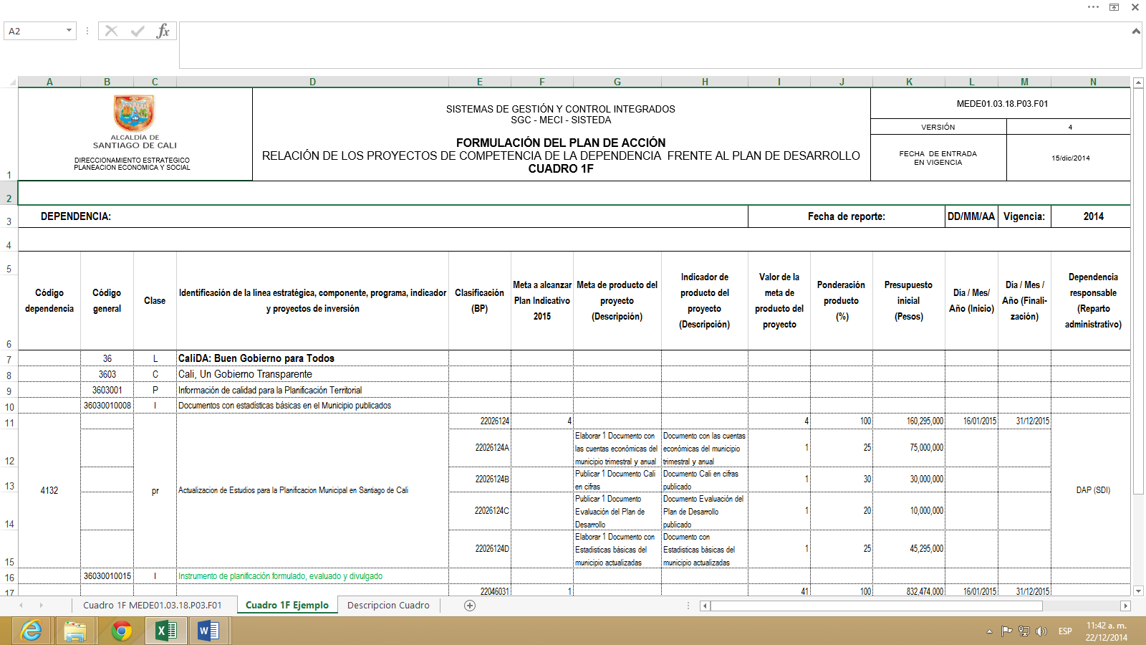

El Cuadro 1F sirve de base para la elaboración del formato F12A y F28 (que realiza el seguimiento a los proyectos de inversión y al plan de acción de las dependencias) y que se reporta a la Contraloría de Santiago de Cali.
Descripción del Cuadro 1F Formulación del Plan de Acción
ENCABEZADO COLUMNA |  | DESCRIPCIÓN DE LA COLUMNA
A | Código dependencia | Código dependencia
B | Código general | Código general = Área funcional
C | Clase | Descripción de la clase, L: línea, C: componente, P: programa, I: indicador, Pr: proyecto
D | Identificación de la línea estratégica, componente, programa indicador y proyectos de inversión | Descripción de la línea estratégica, componente, programa indicador y proyectos de inversión
E | Clasificación (BP) | Código del proyecto como está registrado en el banco de Proyectos
F | Meta a alcanzar Plan Indicativo 2015 | Valor de la meta como aparece en el Plan Indicativo menos lo ejecutado. En caso de metas de cobertura o mantenimiento se debe poner el valor que aparece en el Plan Indicativo
G | Meta de producto del proyecto (Descripción) | Descripción de la meta de producto del proyecto
H | Indicador de producto del proyecto (Descripción) | Descripción del indicador de producto del proyecto
I | Valor de la meta de producto del proyecto | Valor de la meta de producto del proyecto
J | Ponderación producto (%) | Valor del ponderador de cada producto. En el proyecto la ponderación de los productos deben sumar 100
K | Presupuesto inicial (Pesos) | Valor del presupuesto inicial en pesos
L | Día / Mes / Año (Inicio) | Fecha de inicio del proyecto (Día / Mes / Año)
M | Día / Mes / Año (Finalización) | Fecha de finalización del proyecto (Día / Mes / Año)
N | Dependencia responsable  (Reparto administrativo) | Descripción de la Dependencia responsable y del Reparto administrativo

Los textos del proyecto que se ingresa a este cuadro deben ir en: Tipo oración, letra Arial Narrow y tamaño 9.

Se solicita NO modificar los formatos.

- INDICADORES

  - En la formulación de los Planes de Acción, cada dependencia define y construye los Indicadores de Gestión (con base en su portafolio de trámites o servicios) que valoren el rendimiento de los insumos y recursos para lograr los objetivos misionales. Estos indicadores evalúan la eficacia y deben relacionarse en el Cuadro 2F (Cuadro 2F, MEDE01.03.18.P03.F02). Se debe elaborar este cuadro para el cuatrienio (este cuadro se definió en el Plan de Acción 2012, aunque se han hecho ajustes en 2013 y 2014), de acuerdo con las siguientes instrucciones:

  - Línea: en esta casilla se coloca el nombre de la línea estratégica del Plan de Desarrollo.

  - Componente: en esta casilla se escribe el nombre del componente.

  - Programa: en esta casilla se escribe el nombre del programa

  - Actividad: describa la actividad del trámite o servicio puesta a disposición del ciudadano. Ejemplo: Atender las solicitudes de certificado de no inscripción catastral.

  - Macroproceso, Proceso/Subproceso, Código Procedimiento: en concordancia con el punto anterior, identifique la actividad en qué macroproceso, proceso/subproceso y procedimiento del Modelo Operativo por Procesos (MOP) se encuentra ubicada.

  - Meta de la actividad (Descripción): para cada actividad, describa y defina cuantitativamente lo que alcanzará. Ejemplo: Atender el 100% de las solicitudes de certificado de no inscripción catastral.

  - Indicador (Descripción): en correspondencia con el punto anterior, el indicador debe ser coherente con la meta. Estos indicadores son de gestión, es decir, miden la eficacia de la dependencia. Para el caso del ejemplo, el indicador es: Porcentaje de las solicitudes de certificado de no inscripción catastral.

  - Unidad de medida, fórmula y variables: describa la unidad de medida (%), su fórmula (V1/V2)*100 y las variables que intervienen. Para el ejemplo: V1 = solicitudes de certificado de no inscripción catastral atendidas; V2 = solicitudes de certificado de no inscripción catastral radicadas.

  - Línea de base y metas: coloque el valor de la línea de base, el año base y las metas del cuatrienio.

  - Tiempo de respuesta legal: Coloque el tiempo de respuesta legal de acuerdo con la normatividad (días hábiles).

  - Fuente de información (Dependencia) y Responsable (reparto administrativo): se indica dentro de la Secretaría o Departamento Administrativo, la Subsecretaria, Subdirección o Grupo responsable de la ejecución de la actividad.

El Cuadro 2F sirve de base para la elaboración del formato F29A (que realiza el seguimiento a los indicadores de gestión de las dependencias) y que se reporta a la Contraloría de Santiago de Cali.

CUADRO 2F

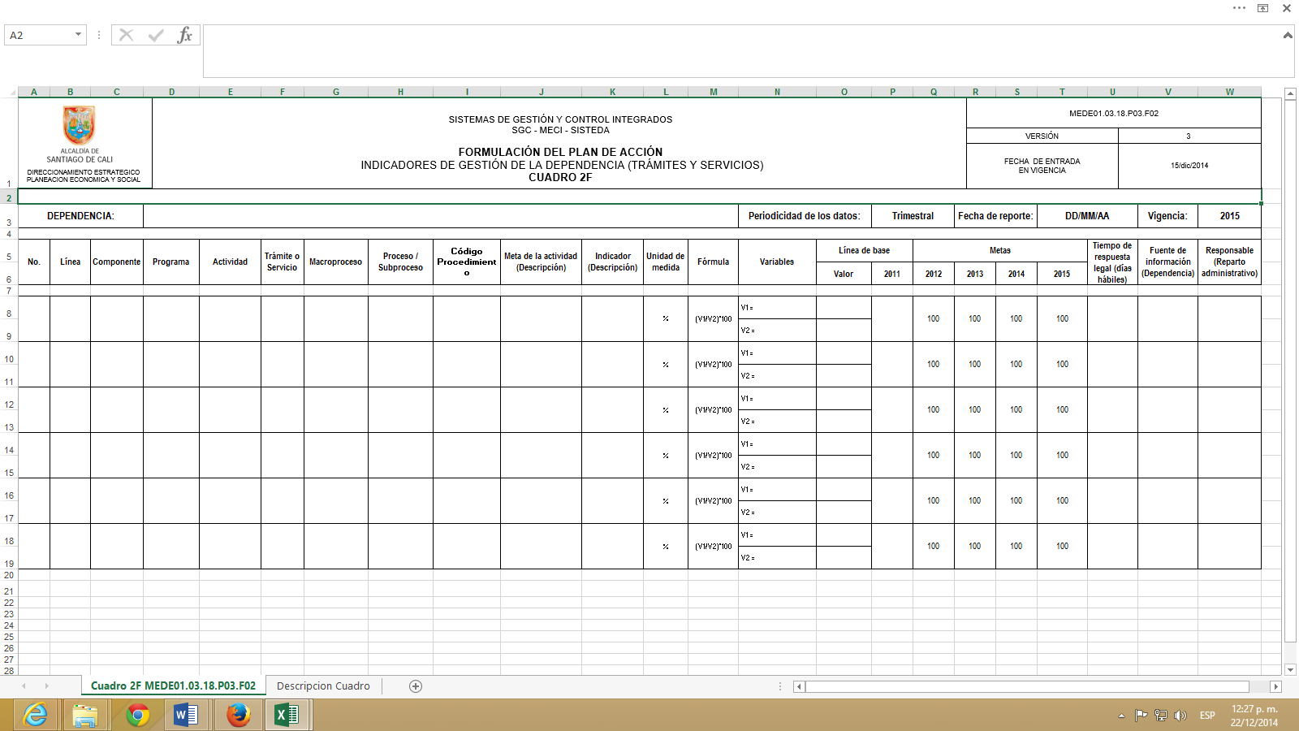

Para efectos de medir la eficiencia de estos indicadores, las dependencias deberán llevar un registro de los tiempos de respuesta de cada trámite o servicio en días. Se recomienda que cada área administrativa de las dependencias se reúna con el Profesional Especializado del Archivo General de Municipio para que le definan o asignen a cada trámite el código de la tabla de retención documental (concepto, certificado). Esto con el ánimo de poder luego recuperar a través de Orfeo los tiempos de respuesta.

Descripción del Cuadro 2F Formulación del Plan de Acción Indicadores de Gestión
ENCABEZADO COLUMNA |  |  | DESCRIPCIÓN DE LA COLUMNA
A | No. |  | Número consecutivo del indicador
B | Línea |  | Identificación de la línea del Plan de Desarrollo
C | Componente |  | Identificación del componente del Plan de Desarrollo
D | Programa |  | Identificación del programa del Plan de Desarrollo
E | Actividad |  | Descripción la actividad del trámite o servicio
F | Trámite o Servicio |  | Identificación si es trámite o servicio
G | Macroproceso |  | Nombre del macroproceso
H | Proceso / Subproceso |  | nombre del proceso / subproceso
I | Código procedimiento |  | Código del procedimiento
J | Meta de la actividad |  | Descripción de la meta de la actividad
K | Indicador |  | Descripción del indicador de la actividad
L | Unidad de medida |  | Unidad de medida del indicador
M | Formula |  | Descripción de la fórmula del indicador
N | Variables |  | Descripción de las variables de la fórmula del indicador
O | Línea de base | Valor | Valor de las variables en el año 2011. El dato corresponde a cada variable del indicador
P | Línea de base | 2011 | Porcentaje de ejecución del indicador en el año base
Q | Meta anual | 2012 | Valor esperado de la meta de la actividad en 2012
R | Meta anual | 2013 | Valor esperado de la meta de la actividad en 2013
S | Meta anual | 2014 | Valor esperado de la meta de la actividad en 2014
T | Meta anual | 2015 | Valor esperado de la meta de la actividad en 2015
U | Tiempo de respuesta legal (días hábiles) |  | Valor del tiempo de respuesta legal (días hábiles). Está en la ficha técnica de indicadores, formulación (MEDE01.03.18.P02.F06)
V | Fuente de información (Dependencia) |  | Dependencia responsable del trámite o servicio
W | Responsable (Reparto administrativo) |  | Reparto administrativo responsable del trámite o servicio

  - Cada dependencia relacionó en un cuadro en Excel, las metas y la inversión del Plan de Desarrollo que son de su responsabilidad, indicando la gradualidad para su cumplimiento (Cuadro 3F, MEDE01.03.18.P03.F03). Con base en este cuadro se construyó la Matriz de Plan indicativo 2012-2015, la cual presenta un ajuste en 2014.

CUADRO 3F

Matriz de Plan indicativo 2012-2015

Preparó: Subdirección de Desarrollo Integral / DAP

Conjunto o serie de pasos o acciones, reguladas por el Estado, que deben efectuar los usuarios para adquirir un derecho o cumplir con una obligación prevista o autorizada por la ley. El trámite se inicia cuando ese particular activa el aparato público a través de una petición o solicitud expresa y termina (como trámite) cuando la administración ´publica se pronuncia sobre este, aceptando o denegando la solicitud. En: Guía para la inscripción y racionalización de trámites y servicios de la Administración pública. Departamento Administrativo de la Función Pública, Septiembre de 2008
Es el conjunto de acciones o actividades de carácter misional diseñadas para incrementar la satisfacción del usuario, dándole valor agregado a las funciones de la entidad. En: Ibídem.

